博爱教科研 | 核心素养“植”课堂 学科育人显功底

——记《呼应核心素养的小学英语单元学习进阶研究》课题研讨活动
春风习习万事竞，砥志研思学正浓。为进一步领会《义务教育英语课程标准（2022版）》精神，落实学科核心素养，切实提高科研能力和教学水平。2023年3月9日下午，常州市“十四五”规划重点课题《呼应核心素养的小学英语单元学习进阶研究》成员齐聚一堂，参与课堂研讨活动。课题领衔人戚云子老师主持了本次活动。
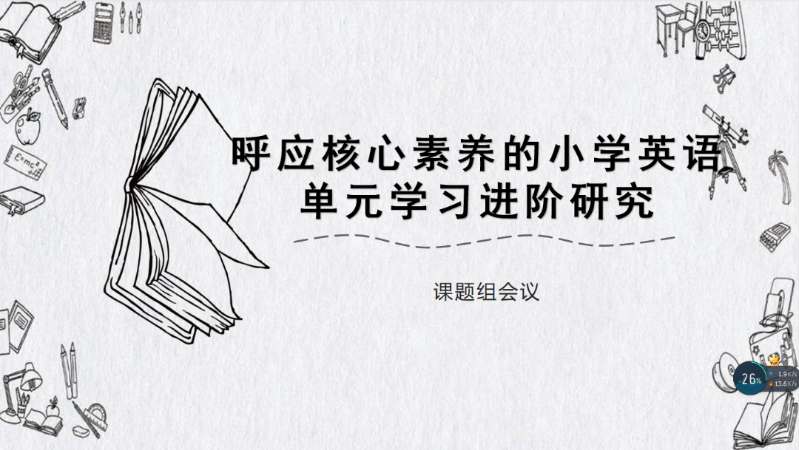
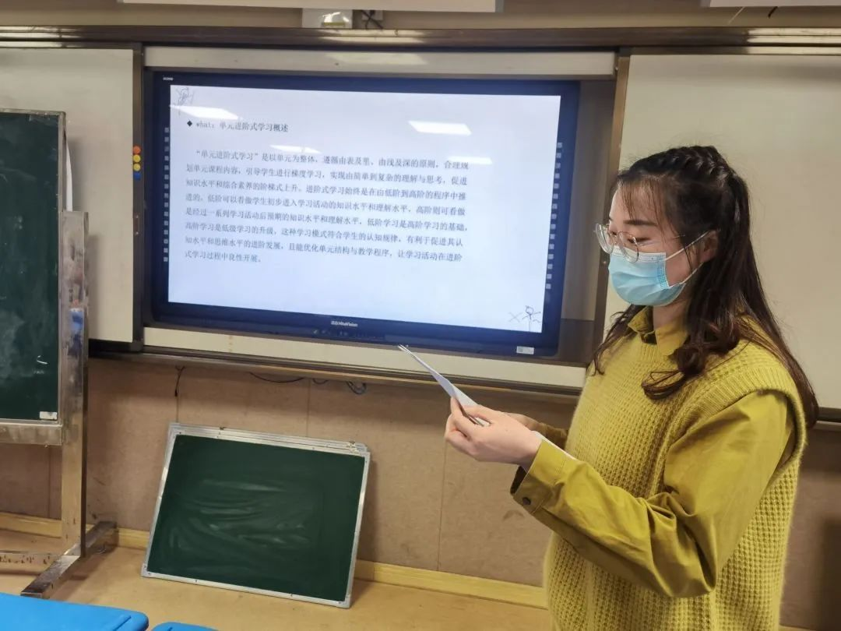
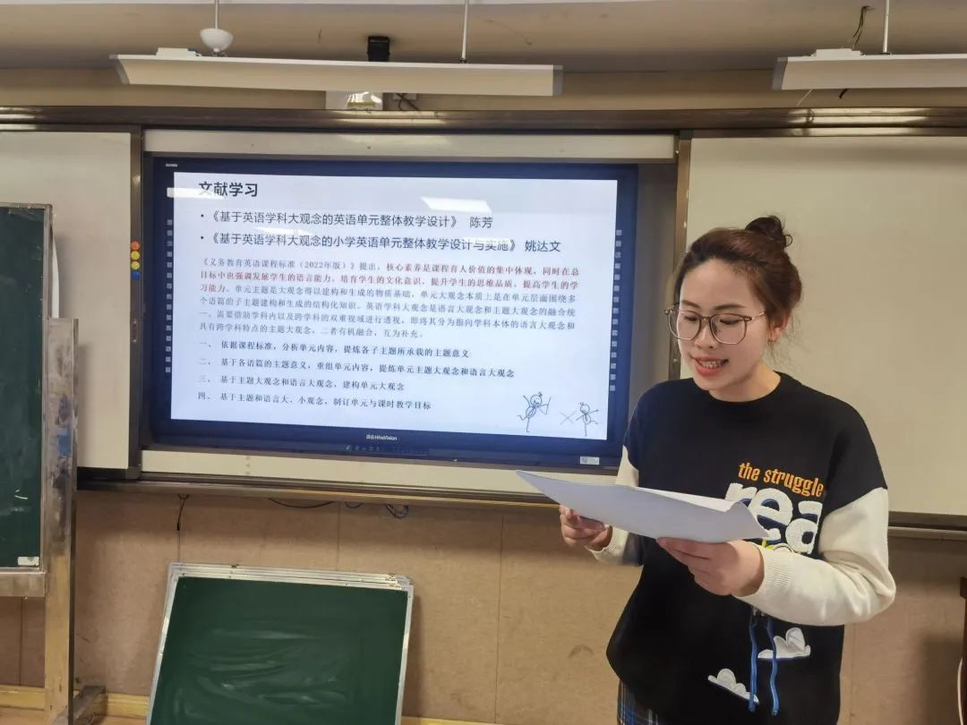
首先，戚云子和张晓栋老师对于课题研究的文献资料进行了分析和整理，并就其中契合度较高的文章进行了观点分享，为成员们的理论知识打下了坚实的基础。
其次，课题组领衔人许吇老师肯定了两位老师的文献资料分享，并对本学期的计划进行了详细的阐述。她提出本学期我们还需关注核心素养在课堂的落实，同时我们还需重点关注评价，关注“教学评”一体化。
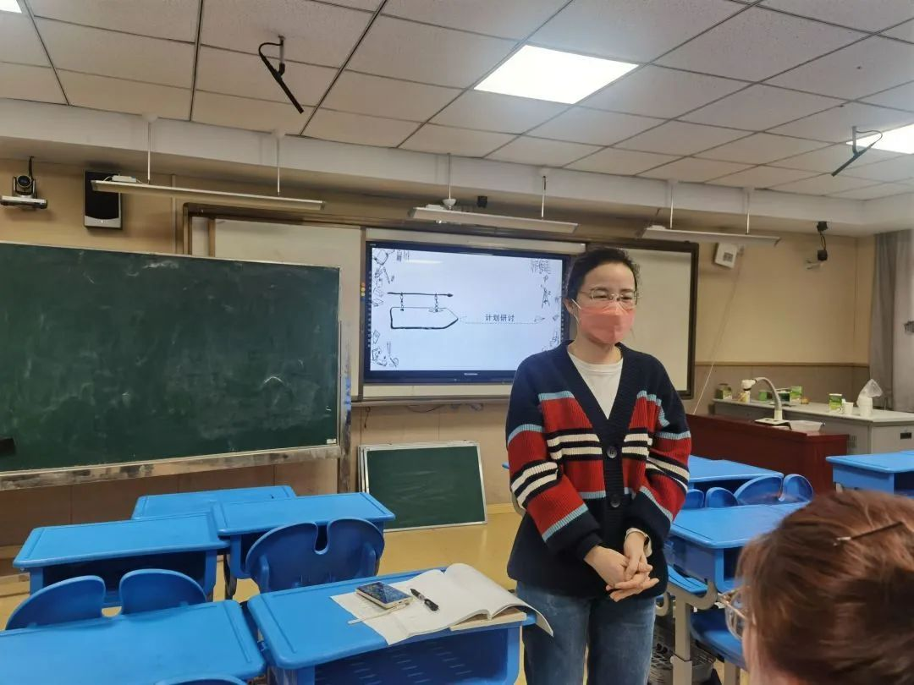
最后，成员们两两分组以六上Unit 8 Chinese New Year为例，进行实战演练。贺潇颖老师、贺迎老师、戚云子老师和丁悦老师分别就提升语言能力、思维品质、文化意识和学习能力四个方面核心素养进行了单元活动设计分享。
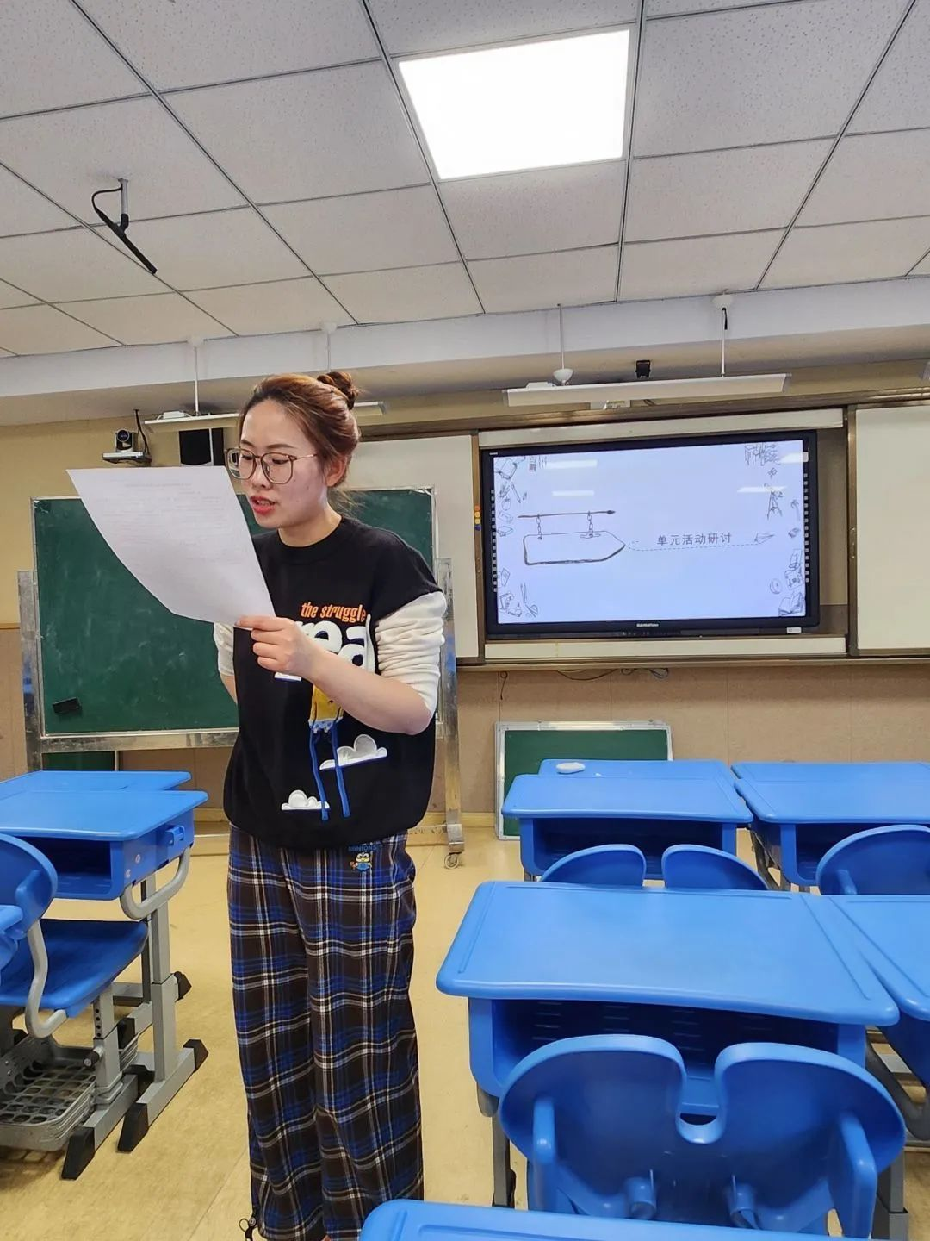
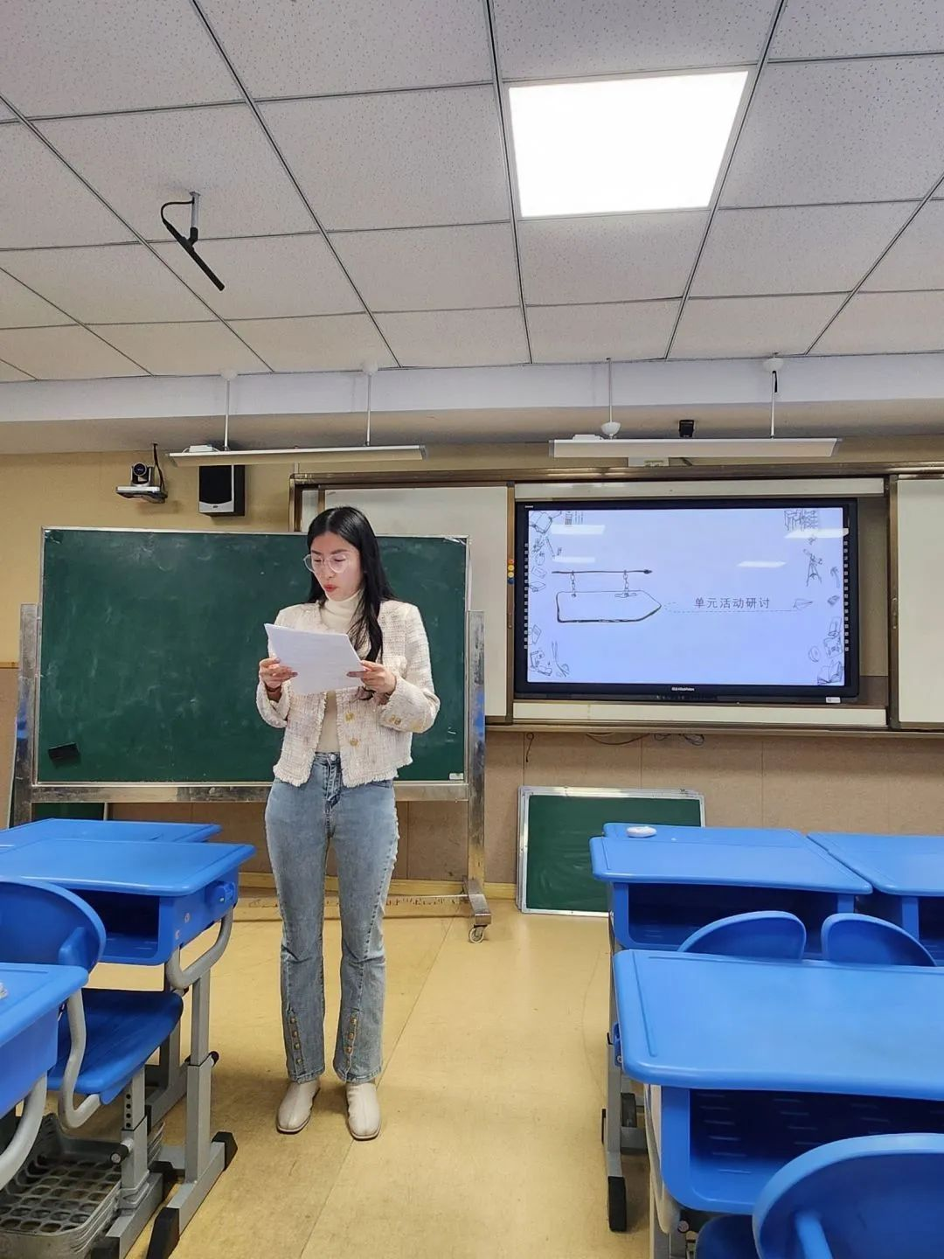
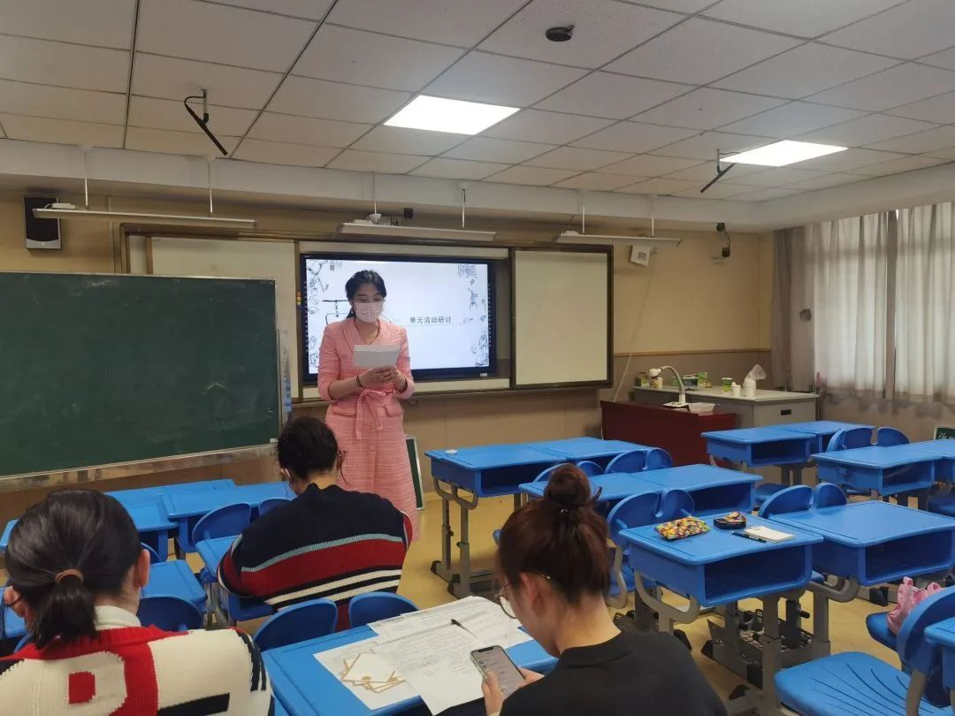
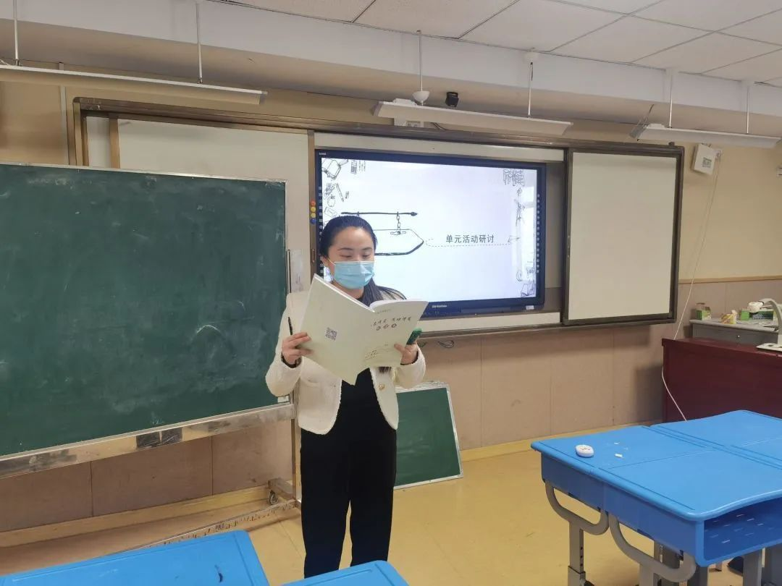

教乃研之基础，研乃教之利器。本次的课题研讨活动是朴实有效的，老师们在交流研讨中对核心素养有了更深刻的认识，对如何在课堂上落实核心素养也有了更理性的思考。白露依依，未来可期，课题组老师将继续合力前行，开拓新前景。

